

Lista 4(Enem)

Rio de Janeiro, ________ de _____________________________ de 2025.

MATÉRIA: | MATEMÁTICA |  | PROF.(A).: | EMANUEL |  | SÉRIE: | 3ª EM

ALUNO(A): |  |  | TURMA: |  |  | TURNO:

MATEMÁTICA (ENEM 2012-parte 1)

QUESTÃO 1 - Durante seu treinamento, um atleta percorre metade de uma pista circular de raio R, conforme figura a seguir. A sua largada foi dada na posição representada pela letra L, a chegada está representada pela letra C e a letra A representa o atleta. O segmento LC é um diâmetro da circunferência e o centro da circunferência está representado pela letra F. Sabemos que, em qualquer posição que o atleta esteja na pista, os segmentos LA e AC são perpendiculares. Seja θ o ângulo que o segmento AF faz com segmento FC. Quantos graus mede o ângulo θ quando o segmento AC medir R durante a corrida?
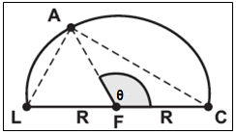
a) 15 graus

b) 30 graus

c) 60 graus

d) 90 graus

e) 120 graus

QUESTÃO 2 - O Museu do Louvre, localizado em Paris, na França, é um dos museus mais visitados do mundo. Uma de suas atrações é a Pirâmide de Vidro, construída no final da década de 1980. A seguir tem-se, na Figura 1, uma foto da Pirâmide de Vidro do Louvre e, na Figura 2, uma pirâmide reta de base quadrada que a ilustra.
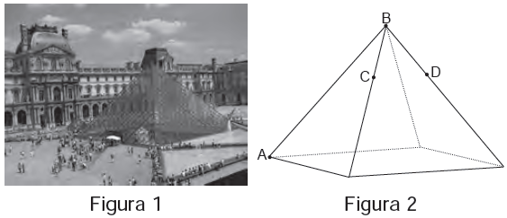

Considere os pontos A, B, C, D como na Figura 2. Suponha que alguns reparos devem ser efetuados na pirâmide. Para isso, uma pessoa fará o seguinte deslocamento: 1) partir do ponto A e ir até o ponto B, deslocando-se pela aresta AB; 2) ir de B até C, deslocando-se pela aresta que contém esses dois pontos; 3) ir de C até D, pelo caminho de menor comprimento; 4) deslocar-se de D até B pela aresta que contém esses dois pontos. Disponível em: http://viagenslacoste.blogspot.com. Acesso em: 29 fev. 2012.
A projeção do trajeto da pessoa no plano da base da pirâmide é melhor representada por:

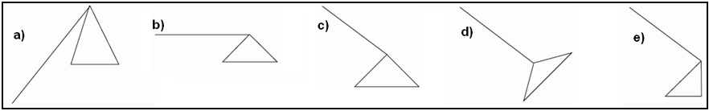

QUESTÃO 3 - O abandono escolar no ensino médio é um dos principais problemas da educação no Brasil. Reduzir as taxas de abandono tem sido uma tarefa que exige persistência e ações continuadas dos organismos responsáveis pela educação no país. O gráfico apresentado a seguir mostra as taxas percentuais de abandono no ensino médio, para todo o país, no período de 2007 a 2010, em que se percebe uma queda a partir de 2008. Com o objetivo de reduzir de forma mais acentuada a evasão escolar são investidos mais recursos e intensificadas as ações, para se chegar a uma taxa em torno de 5,2% ao final do ano de 2013.

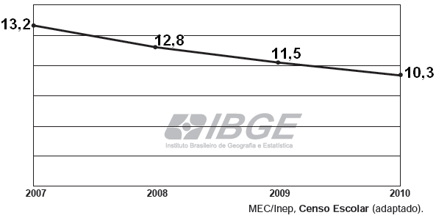
Qual a taxa de redução anual que deve ser obtida para que se chegue ao patamar desejado para o final de 2013? Considere (0,8)³ = 0,51.
a) 10%

b) 20%

c) 41%

d) 49%

e) 51%

QUESTÃO 4- No mês de setembro de 2011, a Petrobras atingiu a produção diária de 129 mil barris de petróleo na área do pré-sal no Brasil. O volume de um barril de petróleo corresponde a 159 litros.
Disponível em: http://veja.abril.com.br. Acesso em: 20 nov. 2011 (adaptado).

De acordo com essas informações, em setembro de 2011, a produção diária, em m³, atingida pela Petrobras na área do pré-sal no Brasil foi de:

a) 20,511 b) 20511 c) 205110 d) 2051100 e) 20511000

QUESTÃO 5 - Uma aluna registrou as notas de matemática obtidas nos 3 primeiros bimestres do ano letivo e seus respectivos pesos no quadro a seguir.

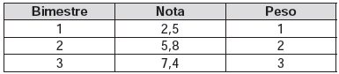

Ela ainda não sabe qual será sua nota de matemática no quarto bimestre, mas sabe que o peso dessa nota na média final é 4. As notas variam de zero a dez, sendo permitida apenas uma casa na parte decimal (caso contrário a nota será arredondada, usando como critério “se o algarismo da segunda casa decimal é maior ou igual a 5, então o algarismo na primeira casa decimal será acrescido de uma unidade”). A média final mínima para aprovação na escola dessa aluna é 7. Se ela obtiver média final inferior a 7, precisará realizar uma outra prova que substitua a menor das notas bimestrais, de modo a alcançar a média 7 (mantidos os mesmos pesos anteriores). Se essa aluna precisar realizar uma prova para substituir a nota que obteve no primeiro bimestre, e tal nota precisar ser igual a 4,8, é porque a nota que ela obteve no quarto bimestre foi:

a) 2,3 b) 7,3 c) 7,9 d) 9,2 e) 10,0

QUESTÃO 6 - Nas empresas em geral, são utilizados dois tipos de copos plásticos descartáveis, ambos com a forma de troncos de cones circulares retos:

• copos pequenos, para a ingestão de café: raios das bases iguais a 2,4cm e 1,8cm e altura igual a 3,6cm;
• copos grandes, para a ingestão de água: raios das bases iguais a 3,6cm e 2,4cm e altura igual a 8,0cm.

Uma dessas empresas resolve substituir os dois modelos de copos descartáveis, fornecendo para cada um de seus funcionários canecas com a forma de um cilindro circular reto de altura igual a 6cm e raio da base
de comprimento igual a y centímetros. Tais canecas serão usadas tanto para beber café como para beber água. Sabe-se que o volume de um tronco de cone circular reto, cujos raios das bases são respectivamente iguais a R e r e a altura é h, é dado pela expressão:

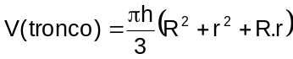

O raio y da base dessas canecas deve ser tal que y² seja, no mínimo, igual a:

a) 2,664cm² b) 7,412cm² c) 12,160cm² d) 14,824cm² e) 19,840cm²

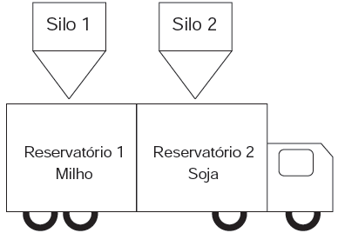
QUESTÃO 7- Um pequeno caminhão dispõe de dois reservatórios vazios, cada um com capacidade de 2000kg, os quais serão utilizados para transportar a produção de milho e soja até um centro consumidor. No centro de abastecimento abre-se o registro de um primeiro silo às 12 horas para alimentar o reservatório 1 com milho, numa taxa de 120kg por minuto. Passados cinco minutos, abre-se o registro de um segundo silo para alimentar o reservatório 2 com soja, numa taxa de 80kg por minuto. Considere que a encomenda de milho no centro consumidor seja de 1800kg e que, pela lei rodoviária local, a carga máxima a ser transportada por caminhão seja de 3400kg.

Nestas condições, em que instantes devem ser fechados os registros dos silos 1 e 2, respectivamente, para que a quantidade de soja transportada seja a máxima possível?

a) 12h15min e 12h20min b) 12h15min e 12h25min

c) 12h15min e 12h27min30seg d) 12h15min e 12h30min

e) 12h15min e 12h32min30seg

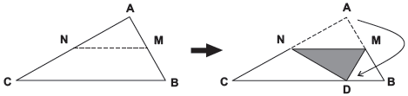
QUESTÃO 8 - Um professor, ao fazer uma atividade de origami (dobraduras) com seus alunos, pede para que estes dobrem um pedaço de papel em forma triangular, como na figura a seguir, de modo que M e N sejam pontos médios respectivamente de AB e AC, e D, ponto do lado BC, indica a nova posição do vértice A do triângulo ABC. Se ABC é um triângulo qualquer, após a construção, são exemplos de triângulos isósceles os triângulos:

a) CMA e CMB b) CAD e ADB

c) NAM e NDM d) CND e DMB

e) CND e NDM

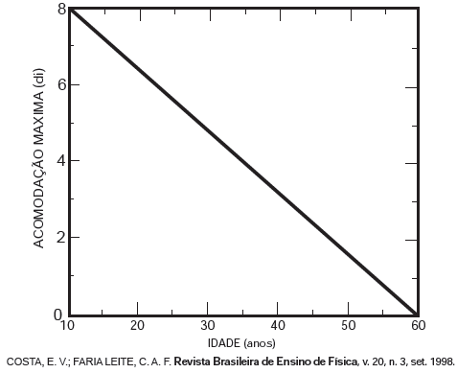
QUESTÃO 9 - O cristalino, que é uma lente do olho humano, tem a função de fazer ajuste fino na focalização, ao que se chama acomodação. À perda da capacidade de acomodação com a idade chamamos presbiopia. A acomodação pode ser determinada por meio da convergência do cristalino. Sabe-se que a convergência de uma lente, para pequena distância focal em metros, tem como unidade de medida a diopria (di). A presbiopia, representada por meio da relação entre a convergência máxima C_{max} (em di) e a idade T (em anos), é mostrada na figura seguinte.
Considerando esse gráfico, as grandezas convergência máxima C_{max} e idade T estão relacionadas algebricamente pela expressão:

a) 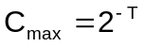
b) 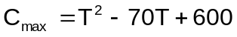
c) 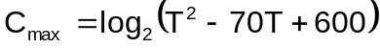
d) 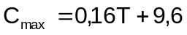
e) 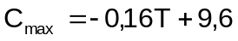

QUESTÃO 10 - O governo de um país criou o Fundo da Soja e do Milho, que tem como expectativa inicial arrecadar, por ano, R$36,14 milhões para investimento em pesquisas relacionadas aos principais produtos da agricultura. Com isso, a cada operação de venda, seriam destinados ao Fundo R$0,28 por tonelada de soja e R$0,22 por tonelada de milho comercializadas. Para este ano, espera-se que as quantidades de toneladas produzidas, de soja e de milho, juntas, sejam 150,5 milhões. Foi pedido a cinco funcionários do Fundo, André, Bruno, Caio, Douglas e Eduardo, que apresentassem um sistema que modelasse os dados apresentados. Cada funcionário apresentou um sistema diferente, considerando x e y como as quantidades de toneladas comercializadas, respectivamente, de soja e de milho. O resultado foi o mostrado no quadro.
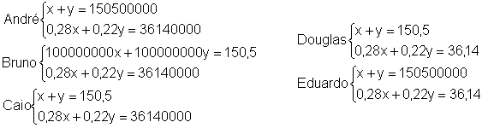
O funcionário que fez a modelagem correta foi:

a) André

b) Bruno

c) Caio

d) Douglas

e) Eduardo

QUESTÃO 11 - Os procedimentos de decolagem e pouso de uma aeronave são os momentos mais críticos de operação, necessitando de concentração total da tripulação e da torre de controle dos aeroportos. Segundo levantamento da Boeing, realizado em 2009, grande parte dos acidentes aéreos com vítimas ocorre após iniciar-se a fase de descida da aeronave. Desta forma, é essencial para os procedimentos adequados de segurança monitorar-se o tempo de descida da aeronave. A tabela mostra a altitude y de uma aeronave, registrada pela torre de controle, t minutos após o início dos procedimentos de pouso.
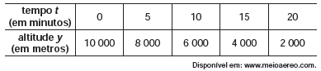
Considere que, durante todo o procedimento de pouso, a relação entre y e t é linear. De acordo com os dados apresentados, a relação entre y e t é dada por:

a) y = – 400t b) y = – 2000t

c) y = 8000 – 400t d) y = 10000 – 400t

e) y = 10000 – 2000t

QUESTÃO 12 - Uma maneira muito útil de se criar belas figuras decorativas utilizando a matemática é pelo processo de autossemelhança, uma forma de se criar fractais. Informalmente, dizemos que uma figura é autossemelhante se partes dessa figura são semelhantes à figura vista como um todo. Um exemplo clássico é o Carpete de Sierpinski, criado por um processo recursivo, descrito a seguir:
• Passo 1: Considere um quadrado dividido em nove quadrados idênticos (Figura 1). Inicia-se o processo removendo o quadrado central, restando 8 quadrados pretos (Figura 2).
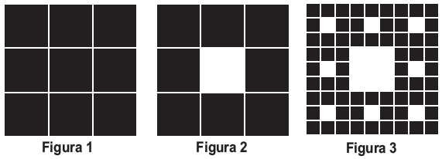
• Passo 2: Repete-se o processo com cada um dos quadrados restantes, ou seja, divide-se cada um deles em 9 quadrados idênticos e remove-se o quadrado central de cada um, restando apenas os quadrados pretos (Figura 3).
• Passo 3: Repete-se o passo 2.
Admita que esse processo seja executado 3 vezes, ou seja, divide-se cada um dos quadrados pretos da Figura 3 em 9 quadrados idênticos e remove-se o quadrado central de cada um deles. O número de quadrados pretos restantes nesse momento é:

a) 64 b) 512 c) 568 d) 576 e) 648

Gabarito

QUESTÃO 1 - Durante seu treinamento, um atleta percorre metade de uma pista circular de raio R, conforme figura a seguir. A sua largada foi dada na posição representada pela letra L, a chegada está representada pela letra C e a letra A representa o atleta. O segmento LC é um diâmetro da circunferência e o centro da circunferência está representado pela letra F. Sabemos que, em qualquer posição que o atleta esteja na pista, os segmentos LA e AC são perpendiculares. Seja θ o ângulo que o segmento AF faz com segmento FC. Quantos graus mede o ângulo θ quando o segmento AC medir R durante a corrida?

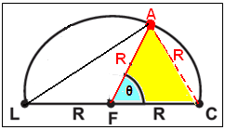
a) 15 graus b) 30 graus c) 60 graus

d) 90 graus e) 120 graus

Solução. Quando AC medir R, o triângulo AFC será equilátero. Logo, o ângulo θ medirá 60º.

QUESTÃO 2 - O Museu do Louvre, localizado em Paris, na França, é um dos museus mais visitados do mundo. Uma de suas atrações é a Pirâmide de Vidro, construída no final da década de 1980. A seguir tem-se, na Figura 1, uma foto da Pirâmide de Vidro do Louvre e, na Figura 2, uma pirâmide reta de base quadrada que a ilustra.

Considere os pontos A, B, C, D como na Figura 2. Suponha que alguns reparos devem ser efetuados na pirâmide. Para isso, uma pessoa fará o seguinte deslocamento: 1) partir do ponto A e ir até o ponto B, deslocando-se pela aresta AB; 2) ir de B até C, deslocando-se pela aresta que contém esses dois pontos; 3) ir de C até D, pelo caminho de menor comprimento; 4) deslocar-se de D até B pela aresta que contém esses dois pontos. Disponível em: http://viagenslacoste.blogspot.com. Acesso em: 29 fev. 2012.
A projeção do trajeto da pessoa no plano da base da pirâmide é melhor representada por:

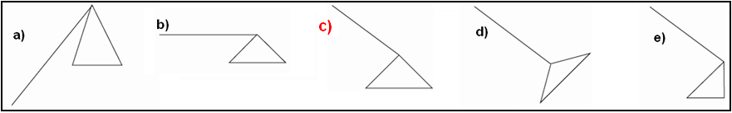

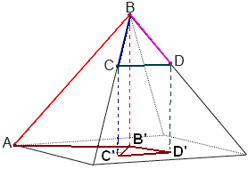
Solução. Considere B’, C’ e D’ as projeções, respectivamente, dos pontos B, C e D. A projeção do ponto A coincide com este, pois está na base da pirâmide. Observando a figura com as projeções, a melhor representação está na letra C.

QUESTÃO 3 - O abandono escolar no ensino médio é um dos principais problemas da educação no Brasil. Reduzir as taxas de abandono tem sido uma tarefa que exige persistência e ações continuadas dos organismos responsáveis pela educação no país. O gráfico apresentado a seguir mostra as taxas percentuais de abandono no ensino médio, para todo o país, no período de 2007 a 2010, em que se percebe uma queda a partir de 2008. Com o objetivo de reduzir de forma mais acentuada a evasão escolar são investidos mais recursos e intensificadas as ações, para se chegar a uma taxa em torno de 5,2% ao final do ano de 2013.

Qual a taxa de redução anual que deve ser obtida para que se chegue ao patamar desejado para o final de 2013? Considere (0,8)³ = 0,51.

a) 10% b) 20% c) 41% d) 49% e) 51%

Solução. Considerando a taxa procurada como i, o fator de redução, aplicado ao valor da taxa em 2010, deverá ser de (1 – i) nos anos de 2011, 2012 e 2013.

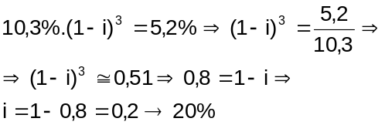.

QUESTÃO 4- No mês de setembro de 2011, a Petrobras atingiu a produção diária de 129 mil barris de petróleo na área do pré-sal no Brasil. O volume de um barril de petróleo corresponde a 159 litros.
Disponível em: http://veja.abril.com.br. Acesso em: 20 nov. 2011 (adaptado).

De acordo com essas informações, em setembro de 2011, a produção diária, em m³, atingida pela Petrobras na área do pré-sal no Brasil foi de:

a) 20,511 b) 20511 c) 205110 d) 2051100 e) 20511000

Solução. Utilizando as conversões convenientes, temos:

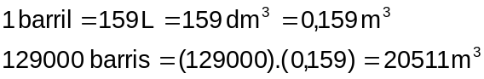.

QUESTÃO 5 - Uma aluna registrou as notas de matemática obtidas nos 3 primeiros bimestres do ano letivo e seus respectivos pesos no quadro a seguir.

Ela ainda não sabe qual será sua nota de matemática no quarto bimestre, mas sabe que o peso dessa nota na média final é 4. As notas variam de zero a dez, sendo permitida apenas uma casa na parte decimal (caso contrário a nota será arredondada, usando como critério “se o algarismo da segunda casa decimal é maior ou igual a 5, então o algarismo na primeira casa decimal será acrescido de uma unidade”). A média final mínima para aprovação na escola dessa aluna é 7. Se ela obtiver média final inferior a 7, precisará realizar uma outra prova que substitua a menor das notas bimestrais, de modo a alcançar a média 7 (mantidos os mesmos pesos anteriores). Se essa aluna precisar realizar uma prova para substituir a nota que obteve no primeiro bimestre, e tal nota precisar ser igual a 4,8, é porque a nota que ela obteve no quarto bimestre foi:

a) 2,3 b) 7,3 c) 7,9 d) 9,2 e) 10,0
Solução. Considerando N a nota no 4º bimestre e substituindo a nota 2,5 do 1º bimestre por 4,8 temos:

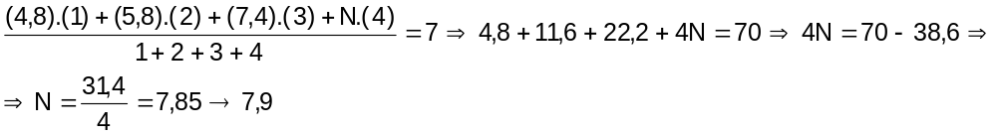.

QUESTÃO 6 - Nas empresas em geral, são utilizados dois tipos de copos plásticos descartáveis, ambos com a forma de troncos de cones circulares retos:

• copos pequenos, para a ingestão de café: raios das bases iguais a 2,4cm e 1,8cm e altura igual a 3,6cm;
• copos grandes, para a ingestão de água: raios das bases iguais a 3,6cm e 2,4cm e altura igual a 8,0cm.

Uma dessas empresas resolve substituir os dois modelos de copos descartáveis, fornecendo para cada um de seus funcionários canecas com a forma de um cilindro circular reto de altura igual a 6cm e raio da base
de comprimento igual a y centímetros. Tais canecas serão usadas tanto para beber café como para beber água. Sabe-se que o volume de um tronco de cone circular reto, cujos raios das bases são respectivamente iguais a R e r e a altura é h, é dado pela expressão:

O raio y da base dessas canecas deve ser tal que y² seja, no mínimo, igual a:

a) 2,664cm² b) 7,412cm² c) 12,160cm² d) 14,824cm² e) 19,840cm²

Solução. Como a caneca vai substituir os copos, ela deve ter o volume do copo descartável maior. Calculando o volume desse copo maior, temos:

.

Comparando com o volume da caneca, temos:

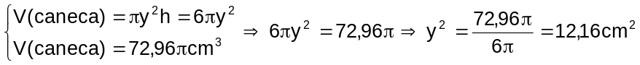.

QUESTÃO 7 - Um pequeno caminhão dispõe de dois reservatórios vazios, cada um com capacidade de 2000kg, os quais serão utilizados para transportar a produção de milho e soja até um centro consumidor. No centro de abastecimento abre-se o registro de um primeiro silo às 12 horas para alimentar o reservatório 1 com milho, numa taxa de 120kg por minuto. Passados cinco minutos, abre-se o registro de um segundo silo para alimentar o reservatório 2 com soja, numa taxa de 80kg por minuto. Considere que a encomenda de milho no centro consumidor seja de 1800kg e que, pela lei rodoviária local, a carga máxima a ser transportada por caminhão seja de 3400kg.

Nestas condições, em que instantes devem ser fechados os registros dos silos 1 e 2, respectivamente, para que a quantidade de soja transportada seja a máxima possível?

a) 12h15min e 12h20min b) 12h15min e 12h25min

c) 12h15min e 12h27min30seg d) 12h15min e 12h30min

e) 12h15min e 12h32min30seg

Solução. Como a encomenda de milho é de 1800kg, a carga restante, de soja, será de 3400kg – 1800kg = 1600kg. Calculando o tempo que cada reservatório levará para atingir sua capacidade, temos:

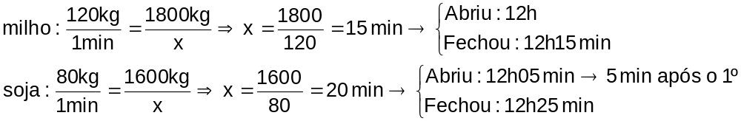.

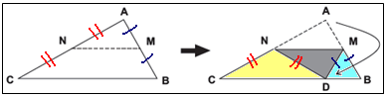
QUESTÃO 8 - Um professor, ao fazer uma atividade de origami (dobraduras) com seus alunos, pede para que estes dobrem um pedaço de papel em forma triangular, como na figura a seguir, de modo que M e N sejam pontos médios respectivamente de AB e AC, e D, ponto do lado BC, indica a nova posição do vértice A do triângulo ABC. Se ABC é um triângulo qualquer, após a construção, são exemplos de triângulos isósceles os triângulos:

a) CMA e CMB b) CAD e ADB

c) NAM e NDM d) CND e DMB

e) CND e NDM

Solução. Considerando os segmentos assinalados, os triângulos isósceles estão determinados.

QUESTÃO 9 - O cristalino, que é uma lente do olho humano, tem a função de fazer ajuste fino na focalização, ao que se chama acomodação. À perda da capacidade de acomodação com a idade chamamos presbiopia. A acomodação pode ser determinada por meio da convergência do cristalino. Sabe-se que a convergência de uma lente, para pequena distância focal em metros, tem como unidade de medida a diopria (di). A presbiopia, representada por meio da relação entre a convergência máxima C_{max} (em di) e a idade T (em anos), é mostrada na figura seguinte.
Considerando esse gráfico, as grandezas convergência máxima C_{max} e idade T estão relacionadas algebricamente pela expressão:

a)
b)
c)
d)
e)

Solução. Identificando os pontos no gráfico que representa uma função afim f(x) = ax + b (reta), temos: (10,8) e (60,0). No caso a abscissa é T e a ordenada será C_{max}. Encontrando a lei da função, temos:

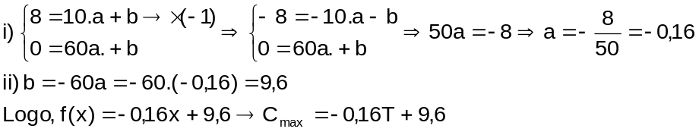.

QUESTÃO 10 - O governo de um país criou o Fundo da Soja e do Milho, que tem como expectativa inicial arrecadar, por ano, R$36,14 milhões para investimento em pesquisas relacionadas aos principais produtos da agricultura. Com isso, a cada operação de venda, seriam destinados ao Fundo R$0,28 por tonelada de soja e R$0,22 por tonelada de milho comercializadas. Para este ano, espera-se que as quantidades de toneladas produzidas, de soja e de milho, juntas, sejam 150,5 milhões. Foi pedido a cinco funcionários do Fundo, André, Bruno, Caio, Douglas e Eduardo, que apresentassem um sistema que modelasse os dados apresentados. Cada funcionário apresentou um sistema diferente, considerando x e y como as quantidades de toneladas comercializadas, respectivamente, de soja e de milho. O resultado foi o mostrado no quadro.
O funcionário que fez a modelagem correta foi:

a) André

b) Bruno

c) Caio

d) Douglas

e) Eduardo

Solução. Considerando a uniformidade de representação das quantidades em toneladas, temos:

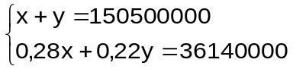.

Nessas condições quem fez a modelagem correta foi André.

QUESTÃO 11 - Os procedimentos de decolagem e pouso de uma aeronave são os momentos mais críticos de operação, necessitando de concentração total da tripulação e da torre de controle dos aeroportos. Segundo levantamento da Boeing, realizado em 2009, grande parte dos acidentes aéreos com vítimas ocorre após iniciar-se a fase de descida da aeronave. Desta forma, é essencial para os procedimentos adequados de segurança monitorar-se o tempo de descida da aeronave. A tabela mostra a altitude y de uma aeronave, registrada pela torre de controle, t minutos após o início dos procedimentos de pouso.
Considere que, durante todo o procedimento de pouso, a relação entre y e t é linear. De acordo com os dados apresentados, a relação entre y e t é dada por:

a) y = – 400t b) y = – 2000t

c) y = 8000 – 400t d) y = 10000 – 400t

e) y = 10000 – 2000t

Solução. Como o comportamento entre y e t é linear, podemos associar á função afim f(x) = ax + b, onde y = f(x) e x = t. Todos os pares ordenados estão sobre o gráfico (reta). Escolhendo os pares (0,10000) e (5,8000) e encontrando a lei da função, temos:

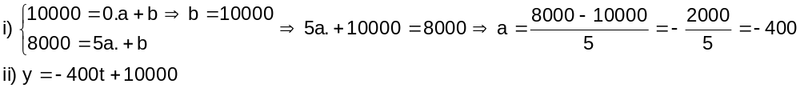.

QUESTÃO 12 - Uma maneira muito útil de se criar belas figuras decorativas utilizando a matemática é pelo processo de autossemelhança, uma forma de se criar fractais. Informalmente, dizemos que uma figura é autossemelhante se partes dessa figura são semelhantes à figura vista como um todo. Um exemplo clássico é o Carpete de Sierpinski, criado por um processo recursivo, descrito a seguir:
• Passo 1: Considere um quadrado dividido em nove quadrados idênticos (Figura 1). Inicia-se o processo removendo o quadrado central, restando 8 quadrados pretos (Figura 2).
• Passo 2: Repete-se o processo com cada um dos quadrados restantes, ou seja, divide-se cada um deles em 9 quadrados idênticos e remove-se o quadrado central de cada um, restando apenas os quadrados pretos (Figura 3).
• Passo 3: Repete-se o passo 2.
Admita que esse processo seja executado 3 vezes, ou seja, divide-se cada um dos quadrados pretos da Figura 3 em 9 quadrados idênticos e remove-se o quadrado central de cada um deles. O número de quadrados pretos restantes nesse momento é:

a) 64 b) 512 c) 568 d) 576 e) 648

Solução. No 1º processo sobraram 9 – 1 = 8 quadrados pretos. No 2º processo cada um desses quadrados pretos foi dividido em 9 e foi retirado 1 quadrado de cada um, isto é, 8 quadrados. Como esse procedimento sobraram: 8.(9) – 8 = 8.(9 – 1) = 8.(8) = 8². No 3º processo, o padrão de divisão e retirada indica que sobraram: 8².9 – 8² = 8².(9 – 1) = 8².(8) = 8³ = 512 quadrados pretos.

